БЕЛОРУССКИЙ ГОСУДАРСТВЕННЫЙ УНИВЕРСИТЕТ
Факультет прикладной математики и информатики
Лабораторная
работа
№7
Внедрение адресации VLSM.
Статическая маршрутизация

Минск 2024

СОДЕРЖАНИЕ
СОДЕРЖАНИЕ 2
1. Статическая маршрутизация 4
2. Задание для индивидуального выполнения 4
3. Ход выполнения задания 4
Вариант N. 7
4. Варианты заданий 9
Вариант 1 9
Вариант 2 9
Вариант 3 9
Вариант 4 9
Вариант 5 9
Вариант 6 10
Вариант 7 10
Вариант 8 10
Вариант 9 10
Вариант 10 10
Вариант 11 11
Вариант 12 11
Вариант 13 11
Вариант 14 11
Вариант 15 11
Вариант 16 12
Вариант 17 12
Вариант 18 12
Вариант 19 12
Вариант 20 12
Вариант 21 13
Вариант 22 13
Вариант 23 13
Вариант 24 13
Вариант 25 13
Вариант 26 14
Вариант 27 14
Вариант 28 14
Вариант 29 14
Вариант 30 14
Вариант 31 15
Вариант 32 15
Вариант 33 15
Вариант 34 15
Вариант 35 15
Вариант 36 16
Вариант 37 16
Вариант 38 16
Вариант 39 16
Вариант 40 16
Вариант 41 17
Вариант 42 17
Вариант 43 17
Вариант 44 17
Вариант 45 17
Вариант 46 18
Вариант 47 18
Вариант 48 18
Вариант 49 18
Вариант 50 18
Вариант 51 19
Вариант 52 19

1. Статическая маршрутизация
При небольшом количестве подсетей, как правило, используется статическая маршрутизация. Примеры конфигурирования сети с использованием статической маршрутизации уже были рассмотрены в лабораторной работе №6.
В данной работе задан адрес составной сети. Сеть состоит из нескольких подсетей. Для каждой из подсетей определено количество узлов.
Необходимо задать адресацию подсетей. Портам маршрутизаторов назначить сетевые адреса из диапазона адресного подпространства выше определенных подсетей. Компьютерам подсетей также необходимо задать соответствующие сетевые настройки. Этот процесс можно автоматизировать с применением протокола DHCP.

2. Задание для индивидуального выполнения
Легенда
Руководство некой компании решило оборудовать компьютерами свои офисы в четырех городах и объединить их в компьютерную сеть. Количество компьютеров в каждом офисе задано в варианте задания. Вы как будущий администратор сети должны подготовить заявку провайдеру на выделение соответствующего пула адресов. Затем на основании выделенного адреса сети разбить сеть на подсети и выполнить распределение IP-адресов

3. Ход выполнения задания
- Заполнить таблицу вида 1 (смотри ниже, там задан фрагмент таблицы) согласно вашему варианту задания. В таблице 1 (для незадействованных октетов) допускается опускать двоичное представление адресов.
- Дайте оценку корректности выделенного вам провайдером IP-адреса с префиксом. Дайте обоснование, в случае необходимости, изменения маски, как в сторону уменьшения так и увеличения. Укажите оптимальный префикс сети для вашей заявки.
- Реализовать схему сети аналогичную приведенной на рисунке 1.
- Присвоить имена маршрутизаторам и хостам по правилам как лабораторной работе №6 (Например, маршрутизатор R_FIO_1, компьютер PC_FIO_4 ).
- Создать схему IP-адресации для указанных требований (см. свой вариант задания) по количеству хостов для каждого из офисов.
В вариантах заданий (в заявке руководства компании) указано требуемое в перспективе количество компьютеров для офиса в каждом городе.
- Исходя из заполненной таблицы 1, на схеме распределить адресное пространство и подписать на схеме адреса, которые будут назначаться интерфейсам узлов и маршрутизаторов.
Например:
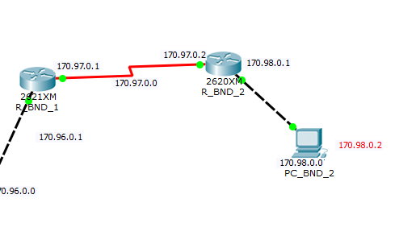

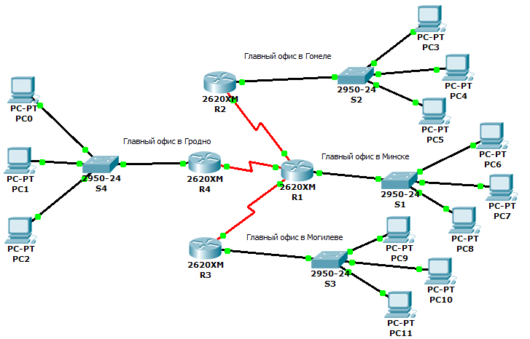
Рис. 1. Схема составной сети

Вариант N.
IP-адрес 100.100.10.0/24
Требуемое число узлов | / префикс | Число узлов | Адрес подсети | Диапазон адресов | Широковещательная рассылка
135 | Здесь внести записи в десятичном виде
100 |  | Здесь внести записи в двоичном виде
35
30

Таблица 1
Фрагмент таблицы схемы адресации подсетей

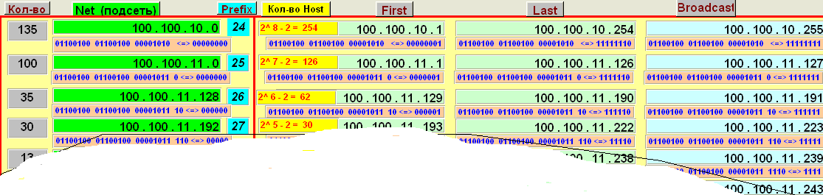

4. Варианты заданий

Вариант 1
IP - адрес 207 . 201 . 0 . 0 / 16
Требуемое число узлов
2500 | Гродно
10000 | Гомель
500 | Минск
100 | Могилев

Вариант 2
IP - адрес 10 . 0 . 0 . 0 / 12
Требуемое число узлов
100 | Гродно
55 | Гомель
30 | Минск
12 | Могилев

Вариант 3
IP - адрес 173 . 213 . 192 . 0 / 18
Требуемое число узлов
100 | Гродно
300 | Гомель
250 | Минск
600 | Могилев

Вариант 4
IP - адрес 55 . 66 . 0 . 0 / 16
Требуемое число узлов
1150 | Гродно
1000 | Гомель
500 | Минск
100 | Могилев

Вариант 5
IP - адрес 191 . 167 . 0 . 0 / 16
Требуемое число узлов
500 | Гродно
1500 | Гомель
200 | Минск
10 | Могилев

Вариант 6
IP - адрес 15 . 160 . 16 . 0 / 18
Требуемое число узлов
1000 | Гродно
3500 | Гомель
4000 | Минск
1000 | Могилев

Вариант 7
IP - адрес 2 . 2 . 64 . 0 / 22
Требуемое число узлов
100 | Гродно
250 | Гомель
200 | Минск
500 | Могилев

Вариант 8
IP - адрес 45 . 55 . 0 . 0 / 16
Требуемое число узлов
2000 | Гродно
250 | Гомель
250 | Минск
2000 | Могилев

Вариант 9
IP - адрес 192 . 160 . 100 . 0 / 14
Требуемое число узлов
2005 | Гродно
2100 | Гомель
3800 | Минск
250 | Могилев

Вариант 10
IP - адрес 215 . 105 . 0 . 0 / 16
Требуемое число узлов
200 | Гродно
150 | Гомель
50 | Минск
60 | Могилев

Вариант 11
IP - адрес 203 . 105 . 64 . 0 / 20
Требуемое число узлов
1800 | Гродно
1600 | Гомель
1400 | Минск
550 | Могилев

Вариант 12
IP - адрес 201 . 138 . 64 . 0 / 18
Требуемое число узлов

115 | Гродно
25 | Гомель
27 | Минск
12 | Могилев

Вариант 13
IP - адрес 137 . 15 . 0 . 0 / 16
Требуемое число узлов

15000 | Гродно
5000 | Гомель
10000 | Минск
500 | Могилев

Вариант 14
IP - адрес 192 . 116 . 128 . 0 / 20
Требуемое число узлов

250 | Гродно
250 | Гомель
120 | Минск
50 | Могилев

Вариант 15
IP - адрес 10 . 105 . 0 . 0 / 16
Требуемое число узлов

130 | Гродно
100 | Гомель
50 | Минск
12 | Могилев

Вариант 16
IP - адрес 141 . 134 . 0 . 0 / 16
Требуемое число узлов

15000 | Гродно
2500 | Гомель
2700 | Минск
120 | Могилев

Вариант 17
IP - адрес 10 . 10 . 128 . 0 / 18
Требуемое число узлов

5000 | Гродно
7000 | Гомель
10000 | Минск
1200 | Могилев

Вариант 18
IP - адрес 192 . 168 . 0 . 0 / 18
Требуемое число узлов

1950 | Гродно
2000 | Гомель
5000 | Минск
800 | Могилев

Вариант 19
IP - адрес 10 . 103 . 20 . 0 / 14
Требуемое число узлов

25000 | Гродно
30000 | Гомель
27000 | Минск
5000 | Могилев

Вариант 20
IP - адрес 172 . 16 . 0 . 0 / 16
Требуемое число узлов

7000 | Гродно
15000 | Гомель
5100 | Минск
1200 | Могилев

Вариант 21
IP - адрес 189 . 125 . 192 . 0 / 22
Требуемое число узлов

55 | Гродно
111 | Гомель
200 | Минск
40 | Могилев

Вариант 22
IP - адрес 11 . 100 . 0 . 0 / 14
Требуемое число узлов

23000 | Гродно
25000 | Гомель
30000 | Минск
200 | Могилев

Вариант 23
IP - адрес 214 . 128 . 167 . 0 / 24
Требуемое число узлов

10 | Гродно
50 | Гомель
110 | Минск
20 | Могилев

Вариант 24
IP - адрес 19 . 16 . 0 . 0 / 16
Требуемое число узлов

1000 | Гродно
4000 | Гомель
13000 | Минск
500 | Могилев

Вариант 25
IP - адрес 144 . 117 . 128 . 0 / 23
Требуемое число узлов

50 | Гродно
70 | Гомель
50 | Минск
50 | Могилев

Вариант 26
IP - адрес 100 . 100 . 10 . 0 / 24
Требуемое число узлов

100 | Гродно
29 | Гомель
27 | Минск
13 | Могилев

Вариант 27
IP - адрес 100 . 100 . 10 . 0 / 24
Требуемое число узлов

100 | Гродно
135 | Гомель
30 | Минск
35 | Могилев

Вариант 28
IP - адрес 192 . 168 . 15 . 0 / 26
Требуемое число узлов

10 | Гродно
10 | Гомель
28 | Минск
58 | Могилев

Вариант 29
IP - адрес 110 . 10 . 0 . 0 / 18
Требуемое число узлов

10000 | Гродно
2600 | Гомель
800 | Минск
100 | Могилев

Вариант 30
IP - адрес 110 . 10 . 0 . 0 / 18
Требуемое число узлов

100 | Гродно
2700 | Гомель
800 | Минск
10000 | Могилев

Вариант 31
IP - адрес 214 . 128 . 167 . 0 / 16
Требуемое число узлов

10 | Гродно
50 | Гомель
110 | Минск
20 | Могилев

Вариант 32
IP - адрес 15 . 160 . 16 . 0 / 18
Требуемое число узлов

1020 | Гродно
3500 | Гомель
4000 | Минск
1030 | Могилев

Вариант 33
IP - адрес 2 . 2 . 64 . 0 / 22
Требуемое число узлов

64 | Гродно
258 | Гомель
200 | Минск
520 | Могилев

Вариант 34
IP - адрес 45 . 55 . 0 . 0 / 16
Требуемое число узлов

2000 | Гродно
254 | Гомель
258 | Минск
2000 | Могилев

Вариант 35
IP - адрес 192 . 160 . 100 . 0 / 14
Требуемое число узлов

2005 | Гродно
2100 | Гомель
3800 | Минск
258 | Могилев

Вариант 36
IP - адрес 215 . 105 . 0 . 0 / 16
Требуемое число узлов

200 | Гродно
258 | Гомель
50 | Минск
68 | Могилев

Вариант 37
IP - адрес 203 . 105 . 64 . 0 / 20
Требуемое число узлов

1800 | Гродно
2500 | Гомель
1400 | Минск
550 | Могилев

Вариант 38
IP - адрес 201 . 138 . 64 . 0 / 18
Требуемое число узлов

115 | Гродно
25 | Гомель
27 | Минск
33 | Могилев

Вариант 39
IP - адрес 137 . 15 . 0 . 0 / 16
Требуемое число узлов

1500 | Гродно
500 | Гомель
1000 | Минск
50 | Могилев

Вариант 40
IP - адрес 192 . 116 . 128 . 0 / 20
Требуемое число узлов

250 | Гродно
260 | Гомель
160 | Минск
50 | Могилев

Вариант 41
IP - адрес 10 . 105 . 0 . 0 / 16
Требуемое число узлов

130 | Гродно
100 | Гомель
50 | Минск
18 | Могилев

Вариант 42
IP - адрес 141 . 134 . 0 . 0 / 16
Требуемое число узлов

15000 | Гродно
2500 | Гомель
3000 | Минск
120 | Могилев

Вариант 43
IP - адрес 10 . 10 . 128 . 0 / 18
Требуемое число узлов

4000 | Гродно
7000 | Гомель
10000 | Минск
1200 | Могилев

Вариант 44
IP - адрес 192 . 168 . 0 . 0 / 18
Требуемое число узлов

1950 | Гродно
2200 | Гомель
5000 | Минск
780 | Могилев

Вариант 45
IP - адрес 10 . 103 . 20 . 0 / 14
Требуемое число узлов

25000 | Гродно
30000 | Гомель
27000 | Минск
5500 | Могилев

Вариант 46
IP - адрес 172 . 16 . 0 . 0 / 16
Требуемое число узлов

5600 | Гродно
15000 | Гомель
5100 | Минск
1200 | Могилев

Вариант 47
IP - адрес 189 . 125 . 192 . 0 / 22
Требуемое число узлов

55 | Гродно
131 | Гомель
200 | Минск
24 | Могилев

Вариант 48
IP - адрес 11 . 100 . 0 . 0 / 14
Требуемое число узлов

23000 | Гродно
25000 | Гомель
30000 | Минск
255 | Могилев

Вариант 49
IP - адрес 214 . 128 . 167 . 0 / 24
Требуемое число узлов

10 | Гродно
50 | Гомель
110 | Минск
18 | Могилев

Вариант 50
IP - адрес 19 . 16 . 0 . 0 / 16
Требуемое число узлов

1050 | Гродно
4000 | Гомель
13000 | Минск
500 | Могилев

Вариант 51
IP - адрес 144 . 117 . 128 . 0 / 23
Требуемое число узлов

50 | Гродно
70 | Гомель
30 | Минск
150 | Могилев

Вариант 52
IP - адрес 100 . 100 . 10 . 0 / 24
Требуемое число узлов

100 | Гродно
59 | Гомель
27 | Минск
13 | Могилев

